TASA DE PARO 4º TRIMESTRE 2008-16
Fuente El País. http://economia.elpais.com/economia/2017/01/26/actualidad/1485430118_062839.html
Por edades
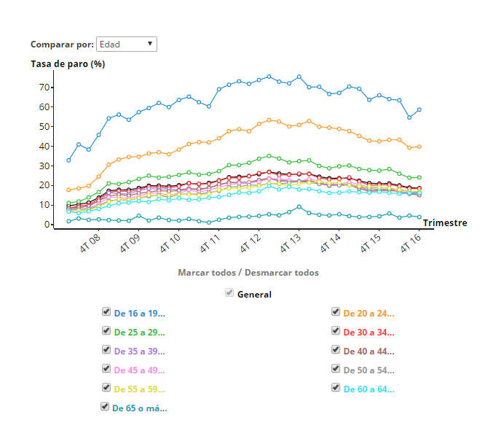
Por sexo
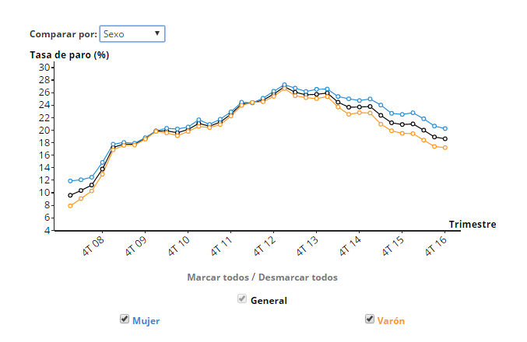
Por nivel formativo
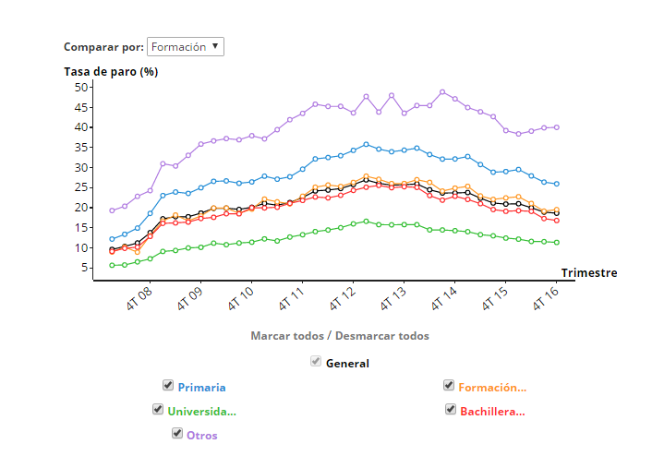
Mapa interactivo por provincias
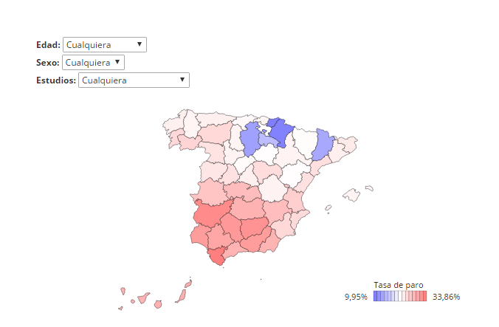

Nota técnica: Es importante tener en cuenta que la Encuesta de Población Activa es, precisamente, una encuesta. Se han analizado las respuestas de 163.000 personas que, según el INE, constituyen una muestra representativa de la población de nuestro país. No obstante, es posible que al aplicar varios filtros a algunos de los gráficos anteriores se obtengan datos alejados de la realidad, ya que puede ocurrir que el estrato seleccionado esté infrarrepresentado en la muestra.

